

Заведующий МКДОУ ДС№3 «Ромашка»
__________Баговдинова З. Г.
Отчет
старшего воспитателя
о педагогической работе за октябь
2019г.

3.10. в нашем саду во всех группах
прошли праздничные мероприятие посвящённые
дню пожилых!
Цель проведения Дня пожилых людей — привлечение внимания к проблемам людей пожилого возраста, а также к возможности улучшения качества жизни людей преклонного возраста. Воспитание у детей любви , уважения к людям старшего поколения.
Во время подготовки к празднику дети познакомились с историей возникновения праздника, разучивали танец, песни и стихи, готовили подарки для бабушек и дедушек.
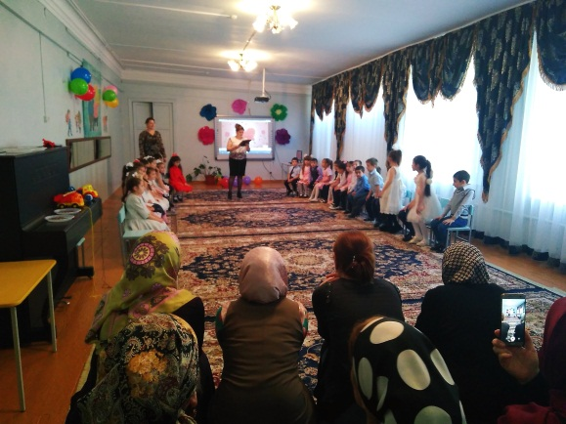

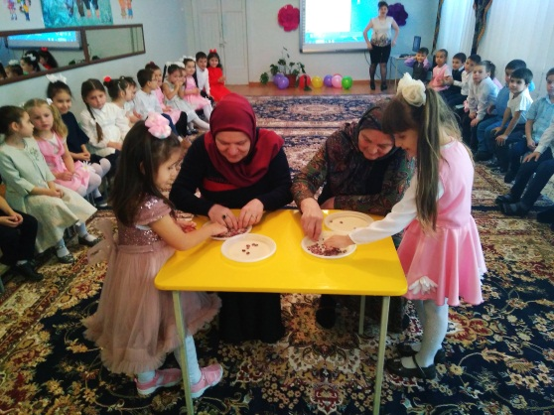

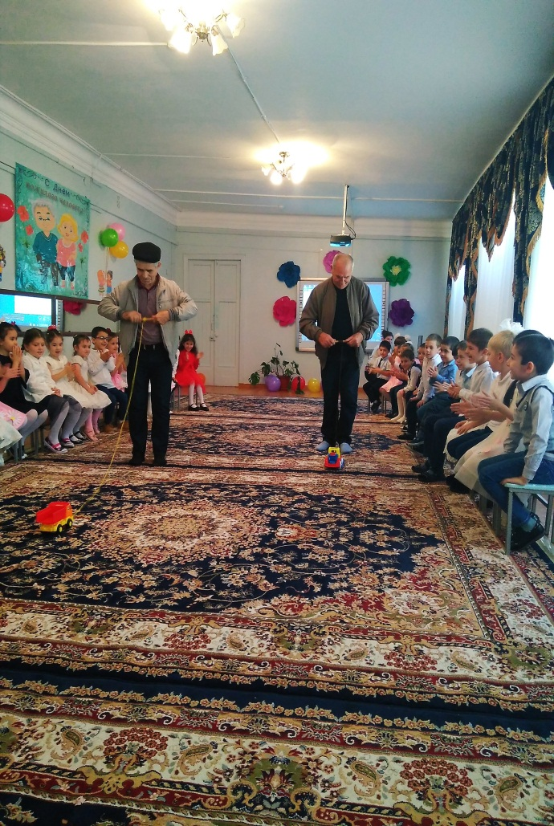

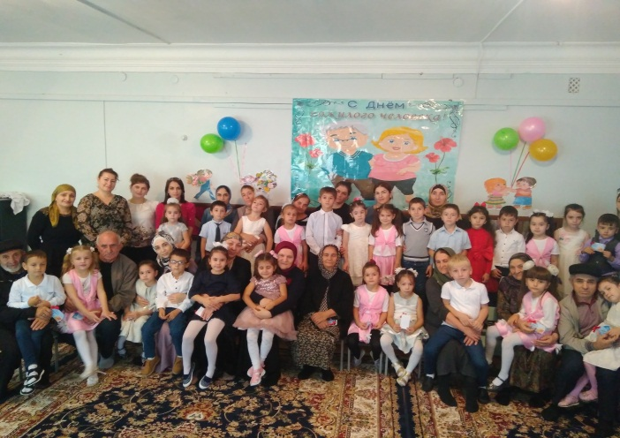

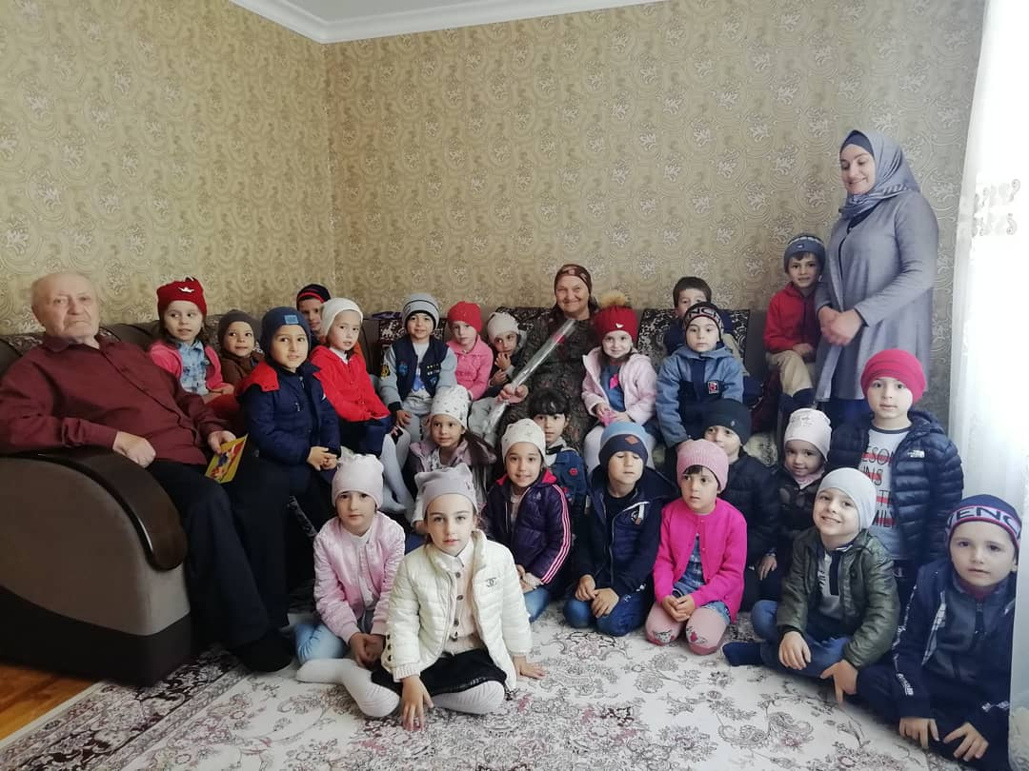
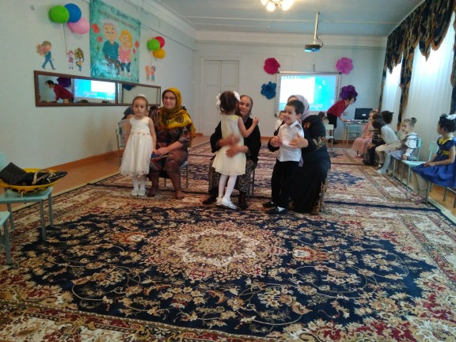

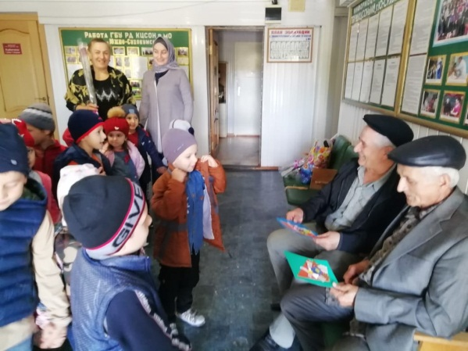

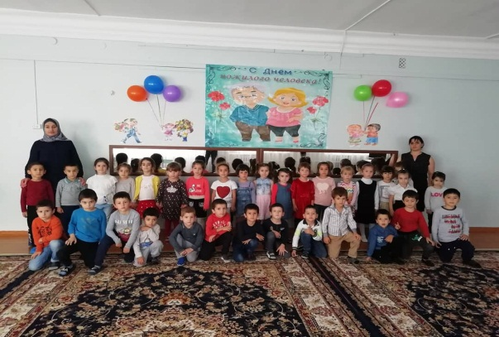

11. 10. В старшей и подготовительной группах прошли
профилактические беседы по противодействию экстремизма и терроризма.
Цель : - Формирование у детей дошкольного возраста основ противодействия терроризму, выполнения правил поведения, обеспечивающих сохранность их жизни и здоровья в современных условиях и алгоритма действий в чрезвычайных ситуациях.
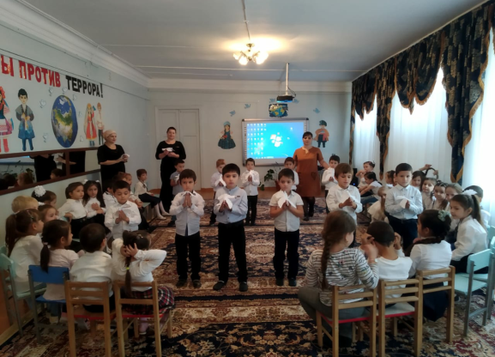
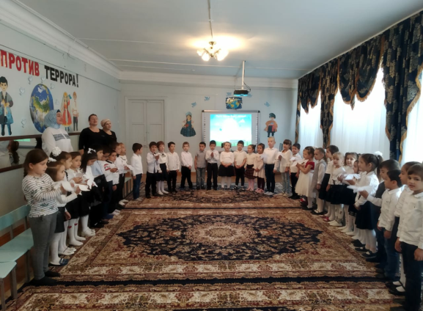

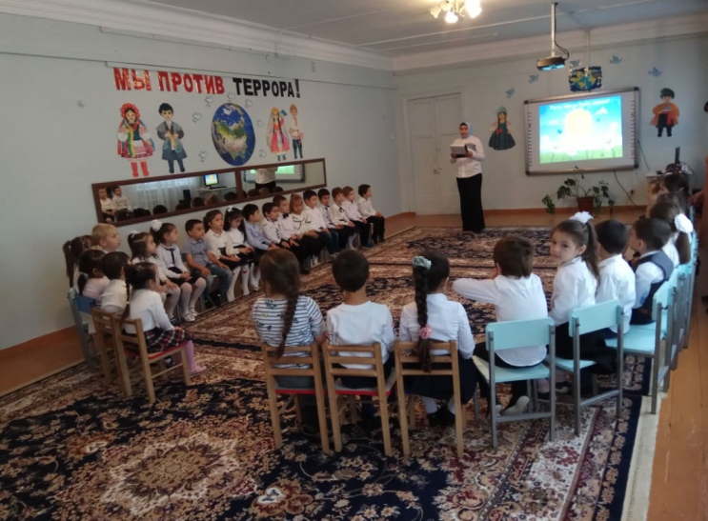

21.10. прошла организация выставки поделок «Осенний пейзаж»
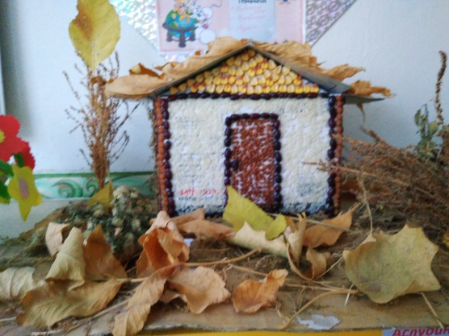
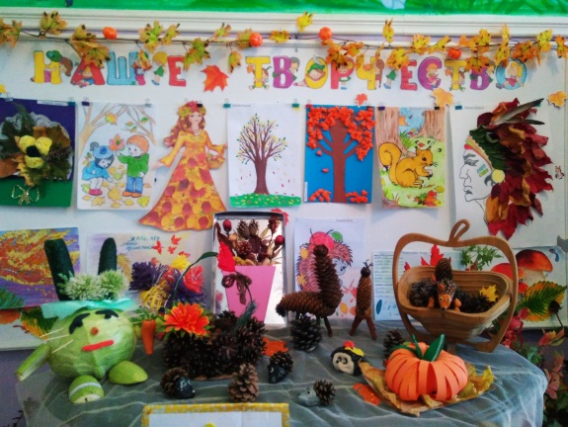

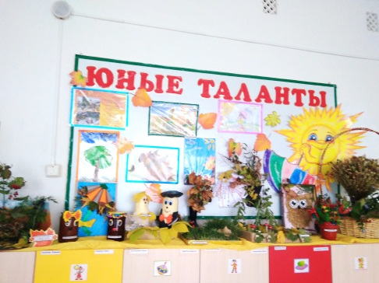
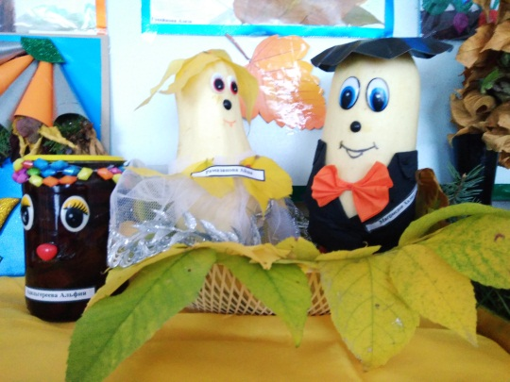

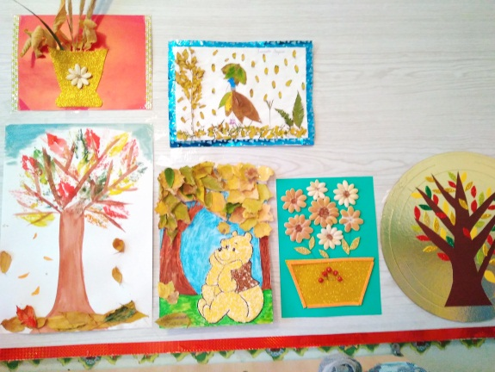

22-23. 10. Прошли праздничные мероприятия
«Здравствуй осень золотая»
Цели и задачи:
закреплять и расширять у детей представления об осенних явлениях природы посредством выразительного исполнения ими песен, танцев, стихотворений, игр;
развивать музыкально-творческие способности детей, поддерживать эмоционально-положительный настрой;
способствовать раскрытию творческих способностей детей.
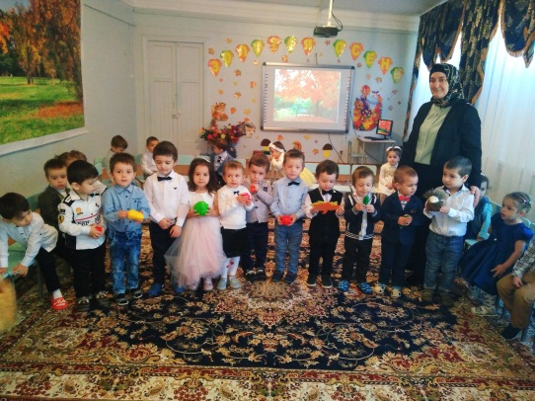
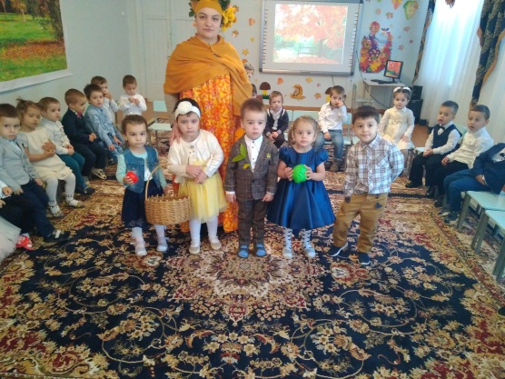

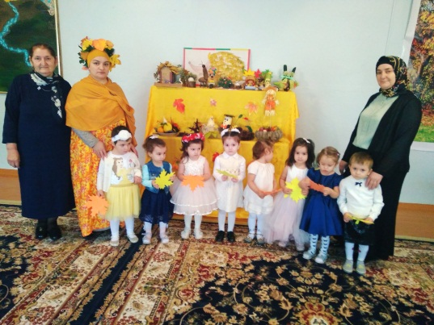

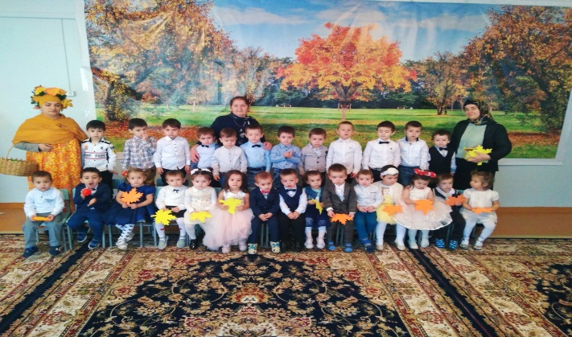

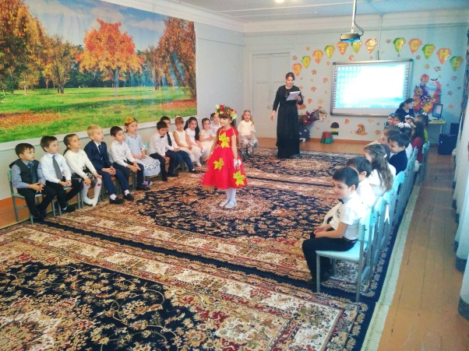
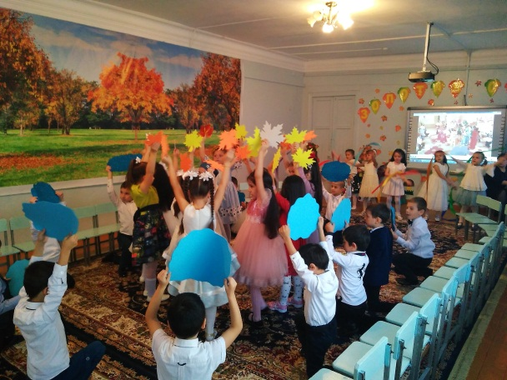

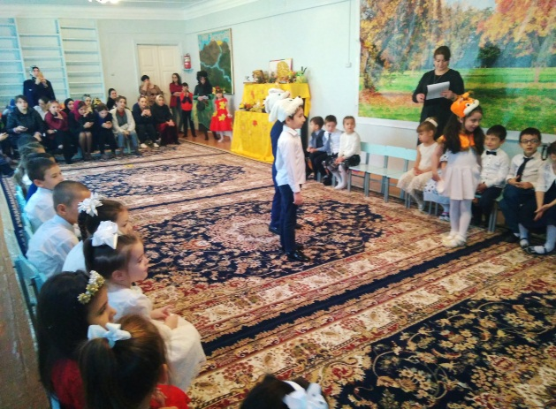
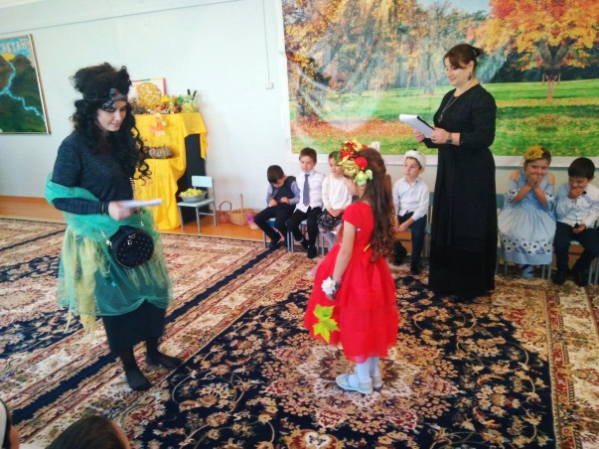

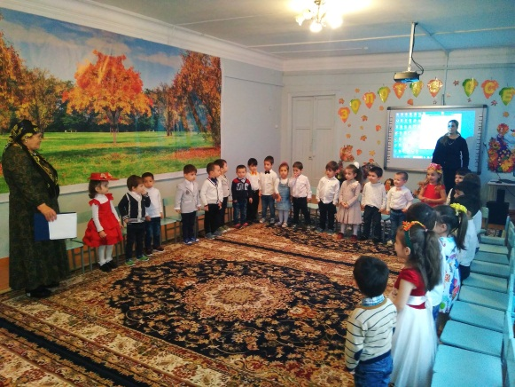
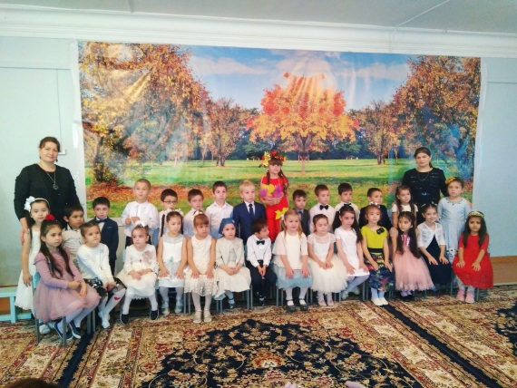

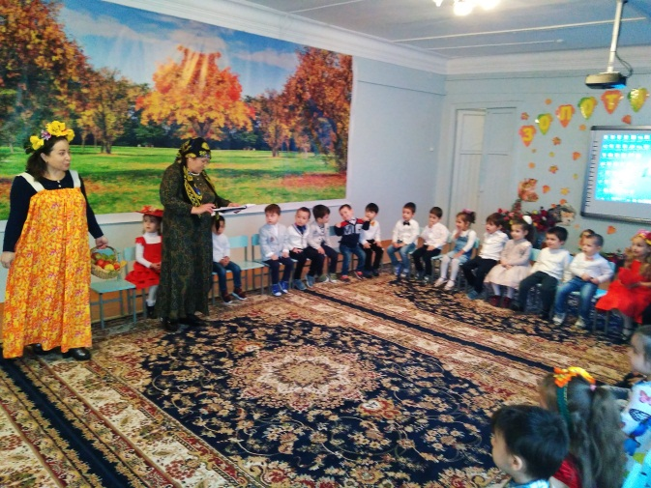

25. 10. Старшие воспитанники нашего сада продемонстрировали свои знания по пожарной безопасности.
Наше мероприятия посетили:
-Уполномоченный по делам ГОмЧС Гусейнов. У. М.
-Главный специалист мобилизационной подготовки и мобилизации А. К.
-Начальник ОНД и ПР №99 Магомедов М. С.
-Заместитель начальника ПСЧ-26 Иршахов Р. В.
-Начальник Управления образования Гусейнов П. Г.
-Социальный педагог Управления образования Алиева З.М.
Цель: - привитие элементарных знаний и навыков в пожарной безопасности.
Формировать у детей понятие «пожарная безопасность».
Закрепить знания о причинах возникновения пожара.
Формировать элементарные умения и навыки в поведении при возникновении пожара.
Закрепить знания о пользе и вреде огня, о правилах пожарной безопасности.
Познакомить детей с предметами пожарного щита, подчеркнув, что пользоваться ими могут только взрослые.

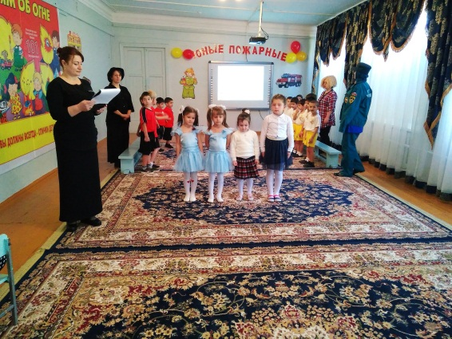
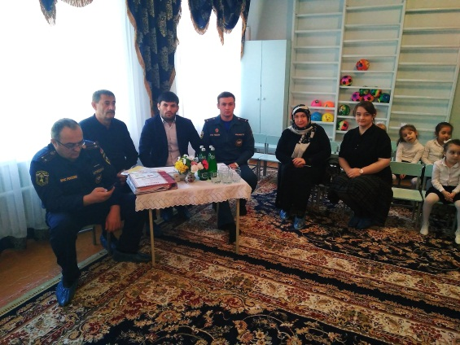

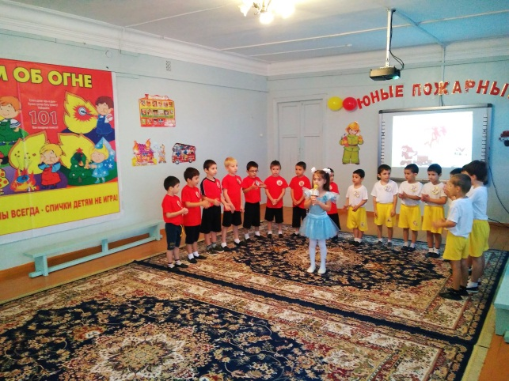

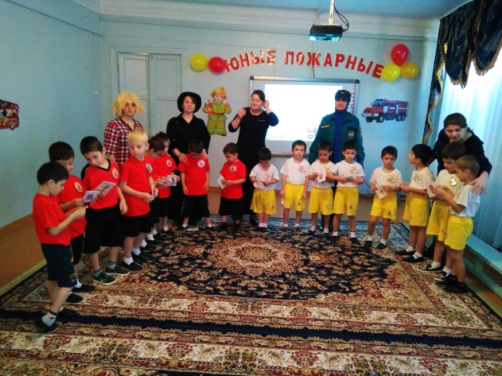

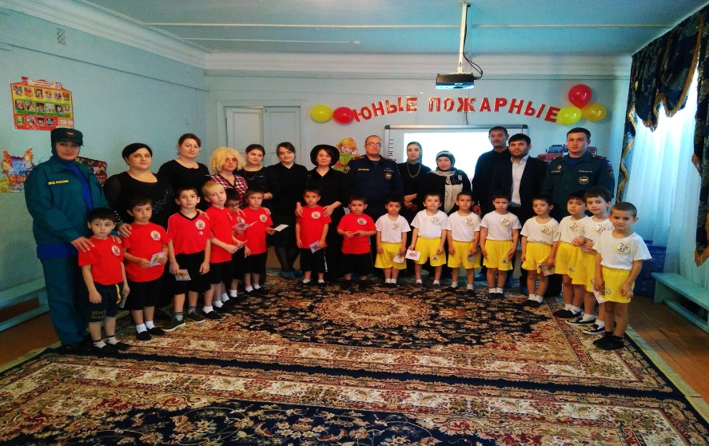

30.10. старший воспитатель Омаева Г. К. с педагогами провела деловую игру по изучению ФГОС дошкольного образования «Знатоки ФГОС».
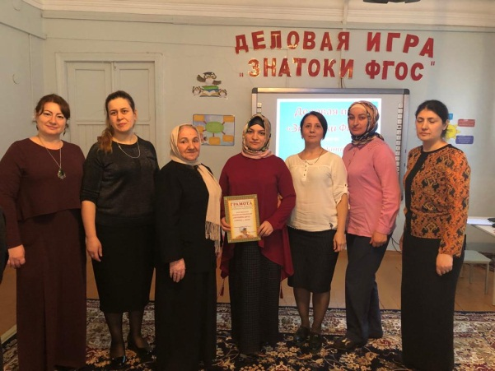
Цель: уточнение и систематизация знаний педагогов ФГОС ДО.

